Синтез, структура и устойчивость полиядерных гетерометаллических комплексов никеля и РЗЭ с валином
Логвиненко Ю.В., Долженко В.Д.
Студент, 6 курс специалитета
Московский государственный университет имени М.В. Ломоносова,
химический факультет, Москва, Россия
E-mail: iurii.logvinenko@chemistry.msu.ru
Редкоземельные элементы (РЗЭ) образуют комплексные полиядерные гетерометаллические катионы состава [LnNi₆(Val)₁₂]³⁺ (Ln = La–Eu) c жёстким каркасом из атомов никеля, связанных мостиковыми аминокислотами. Тем не менее полость внутри каркаса может подстраиваться в некоторой степени под размер атома редкоземельного элемента, при этом устойчивость катионного комплекса падает от La к Eu.
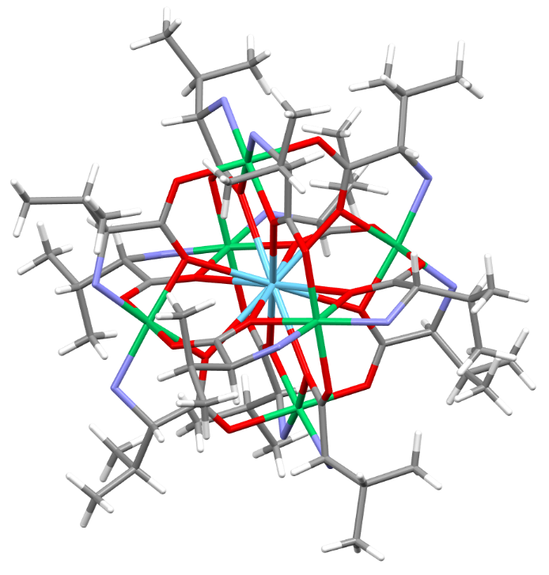
Рис. 1. Структура комплекса [LaNi₆(Val)₁₂][(NO₃)₃].
Валинат никеля хорошо растворим в метаноле, что позволило спектрофотометрически исследовать кинетику образования [LnNi₆(Val)₁₂]³⁺ (Ln = La–Eu) при комнатной температуре. Получены серии спектров поглощения растворов после смешения реагентов. С использованием индикаторных функций определили число независимых компонентов в растворах, методом главных компонент определили спектр промежуточной формы [III] с использованием модифицированного МНК. Мольные доли всех компонентов в серии спектров оценили с помощью МНК. Что позволило получить кинетические кривые. Методами численного дифференцирования удалось оценить эффективные порядки реакций. На основании полученных данных предложен механизм реакции:
При варьировании концентрации и соотношения реагентов оценили константы устойчивости катионного комплекса в растворе метанола.
Синтезированные в растворе комплексные катионы [LnNi₆(Val)₁₂]³⁺ (Ln = La–Eu) осадили в виде ионных кристаллов с различными анионами: ClO₄⁻, PF₆⁻, BF₄⁻, I₃⁻. Только для комплекса [LaNi₆(Val)₁₂][(NO₃)₃] удалось получить монокристалл пригодный для РСА и была уточнена структура. Полученные порошки охарактеризованы РФА, ИК, ЭСДО. Кристаллические соединения с анионами ClO₄⁻, PF₆⁻, BF₄⁻, NO₃⁻ изоструктурны.

